**Till alla medlemmar i**

[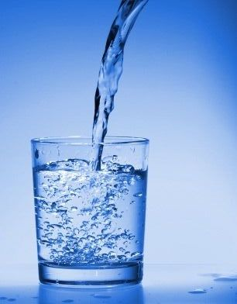](https://www.google.se/url?sa=i&rct=j&q=&esrc=s&source=images&cd=&cad=rja&uact=8&ved=2ahUKEwjcuoqRp8jaAhVCCZoKHbJlCXAQjRx6BAgAEAU&url=https://www.matdagboken.se/blogg/DontStop/vatten&psig=AOvVaw3ZcJSv-GCAIfGkKeZI8T3J&ust=1524294858064609)

**VARGENS VATTENSAMFÄLLIGHETSFÖRENING GA:3**

VATTEN ÄR VIKTIGT!

Att vårt vatten fungerar tycker nog alla medlemmar viktigt. Just nu fungerar det ganska bra men det kräver en del arbete. Dels traditionellt föreningsarbete men även i form av mer specifika insatser, som att komma med förslag kring hur underhållet ska skötas, hur vi ska hantera eventuella driftavbrott i vårt ledningsnät, vilken ekonomisk buffert vi ska ha etc. Med andra ord hur vi säkerställer den framtida vattenförsörjningen till just DIN fritidsfastighet!

Vid årsmötet på långfredagen den 30 mars var vi, som vanligt, endast några få närvarande medlemmar utöver styrelsen. Det är för dåligt. Vi behöver fler medlemmars närvaro och aktivt deltagande. Med nuvarande uppslutning på årsmötena riskerar vi att inom något år står utan en beslutsför styrelse vilket kommer innebära höga kostnader och att vattenförsörjningen kan äventyras.

Håller du med om att vattenförsörjningen är viktig? Börja då med att skicka din e-mailadress till styrelsen på adress nedan så att vi kan registrera den för framtida informationsutskick. Vi ber dig även besöka vår hemsida <http://www.vsfga3.se>.

Med hopp om att träffa DIG och fler av medlemmarna vid nästa årsmöte på långfredagsmorgonen 2019!

//Styrelsen

*Ps. Med detta brev får du även avgiftsavin för 2018. Protokollet från årsmötet hittar du på hemsidan!*